Neues Komplettprogramm MCE Syntec der KAISER GROUP:
Weniger Aufwand durch modulare Kabeldurchführungen

Mit der neuen Serie MCE Syntec hat die schweizerische AGRO AG, ein führender Hersteller von Kabelverschraubungen und Tochterunternehmen der KAISER GROUP, ihr Angebot um ein umfassendes Komplettsortiment an teilbaren Kabeldurchführungen, Kabelverschraubungen und Membranplatten erweitert. Das modulare Kabeldurchführungs-Programm vereinfacht die sichere und dichte Durchführung mehrerer Kabel mit und ohne Stecker in Schaltschränke, Maschinen, Anlagen oder Fahrzeuge.

Die verschiedenen neuen Mehrfach-Kabeldurchführungs-Systeme sparen im Vergleich zur Installation einzelner Kabelverschraubungen erheblich Zeit und Platz bei der Montage. Durch ihre modulare Bauweise und eine große Auswahl an Dichteinheiten lässt sich die Konfiguration nachträglich jederzeit anpassen. Da die Bestückung auf frei kombinierbare Tüllen zurückgreift, können Lagerhaltung, Beschaffungs- und Montageprozesse deutlich vereinfacht werden. Der flexible Aufbau und die Teilbarkeit der Systeme ermöglichen die einfache Durchführung und Zugentlastung mehrerer Kabel – unabhängig davon, ob diese bereits mit Steckverbindern konfektioniert sind. So bleibt auch die Herstellergarantie vorgefertigter Anschlusskabel erhalten.

Die teilbaren Mehrfach-Kabeldurchführungen verfügen über einen robusten, brandhemmenden Kunststoff-Rahmen und entsprechen den üblichen Ausschnittmaßen und Bohrbildern im Schaltschrank- und Maschinenbau. Im größten Rahmen mit Nenngröße 24 können bis zu 40 Kabel kombiniert werden. Dabei steht eine breite Auswahl an geteilten Tüllen zur Verfügung: Die kleinen Tüllen sind für Kabel mit einem Durchmesser von 2 bis 17 mm geeignet, während die großen Tüllen Kabel mit bis zu 35 mm aufnehmen können. Standardmäßig sind Tüllen mit 1, 2 und 4 Öffnungen erhältlich, und Doppelmembranen sorgen für eine sichere Dichtheit der Systeme.

Die Vorteile der Kabelverschraubungen des neuen Programms liegen gleichfalls in der Teilbarkeit des Gehäuses und der Möglichkeit, auf dieselben Dichteinheiten aus dem Mehrfachdurchführungs-Sortiment zurückzugreifen. Ergänzend dazu bietet der Hersteller Varianten mit Schraub- oder Schnappmontage sowie für Schutzarten IP 54 bis IP 66 in geraden oder gewinkelten Gehäusen an.

Abgerundet wird das neue Sortiment durch Membranplatten für die Durchführung von Leitungen ohne Steckverbinder, die sich als kosteneffiziente Lösung bei geringeren Dichtheits-Anforderungen anbieten. Darüber hinaus ist umfangreiches Zubehör erhältlich, das von Blindabdeckungen, Dichtstopfen über Einschnapp-Rahmen bis zu Tüllen mit Gewindeeinsätzen oder integrierten Druckausgleichselementen reicht.

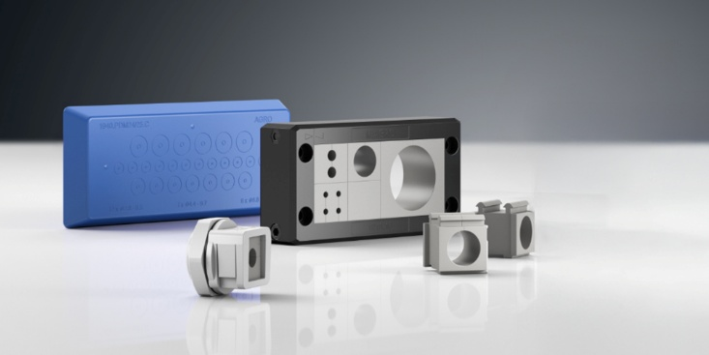
Bild: Die neuen kompakten MCE-Syntec-Mehrfachdurchführungen von AGRO steigern Flexibilität, Dichtheit und Prozesssicherheit im Kabelmanagement

(Foto: KAISER GmbH & Co. KG)

KAISER Elektroinstallations-Systeme
https://www.kaiser-elektro.de/de_DE/produkte/
https://www.kaiser-elektro.de/de_DE/loesungen/

Bilder: | KAISER_MCE_Syntec_2000.jpg | Zeichen: | 2.591
Dateiname: | 202511004_pm_mce-syntec.docx | Datum: | 24.11.2025
Tags: | Kaiser Group, Agro AG, MCE Syntec, Kabelverschraubung, modulare Kabeldurchführung, Membranplatte, Mehrfachdurchführung, teilbare Kabeldurchführung, Kabelmanagement

KAISER Elektroinstallations-Systeme
https://www.kaiser-elektro.de/de_DE/produkte/
https://www.kaiser-elektro.de/de_DE/loesungen/

Unternehmensprofil
Die KAISER GmbH & Co. KG am Hauptsitz Schalksmühle im Sauerland produziert und vertreibt Produkte und Systeme für die professionelle Elektro-Installation, Kabelverschraubungen sowie Lösungen für den professionellen Glasfaser-Breitbandausbau. Als innovativer Systemanbieter bietet das 1904 gegründete Familienunternehmen dem Elektrohandwerk und der Industrie praxisgerechten Lösungen auch für spezielle Bauanforderungen wie den Brand-, Schall- und Strahlenschutz, Bauen im Bestand und die Energieeffizienz. Das Unternehmen ist Teil der KAISER GROUP.

Unter dem Dach der KAISER GROUP sind vier starke Marken vereint. An vier europäischen Standorten werden Produkte und Systeme für die Elektro-Installation produziert und international vertrieben. Zusammen mit den Landesgesellschaften AGRO AG in der Schweiz, ATTEMA B.V. in den Niederlanden sowie HELIA – PLASTIC COLOR NV in Belgien ist die KAISER GROUP europaweit aktiv. Architekten und Fachplaner, Handwerk, Industrie und Handel können auf hochwertige Lösungen vertrauen, mit denen sich auch anspruchsvollste Projekte sicher meistern lassen. Dafür steht die KAISER GROUP mit ihren vier Starken Marken KAISER, AGRO, ATTEMA und HELIA.

Weitere Informationen:  KAISER GmbH & Co. KG  Ramsloh 4  58579 Schalksmühle  Tel.: +49(0)23 55 / 8 09-0  E-Mail: pr@kaiser-elektro.de  Internet: www.kaiser-elektro.de | gii die Presse-Agentur GmbH  Christburger Str. 41  10405 Berlin  Tel.: +49(0)30 / 53 89 65-0  E-Mail: info@gii.de  Internet: www.gii.de

